Menus
Mois MAI
2022

Mercredi 11/05/22 | Mercredi 13/05/22 | Mercredi 25/05/22 | Mercredi 27/05/22
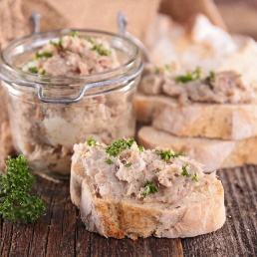  Rillettes *  Boulette de viande à la Catalane*  Pomme V ou H Vert  Fromage  Crème | Salade Bien être*  Omelette  Pâtes  Yaourt  Fruit | 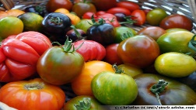  Tomate  Hamburger  Frites au four  Fromage  Pâtisserie | Taboulé menthe  Raviolis au gruyère (plat unique)  Yaourt aromatisé  Fruit

* Contient du porc
Les menus sont également disponibles sur le site www.lutinsduvexin.fr

